Mötesanteckningar från bastukvällen 2018-10-08
Höststart denna kväll med 18 deltagare. Bastubadarna samlas som vanligt för bastubad kl. 17. Efter bastun träffas bastubadare och övriga som brukligt vid poolside för lite mingel inför golfen.
Golf
I samband med golfen fick vi besök av Britt-Marie Wikenstål, som tackade för närvaron vid Torstens begravning med en flaska av klubbdrycken.
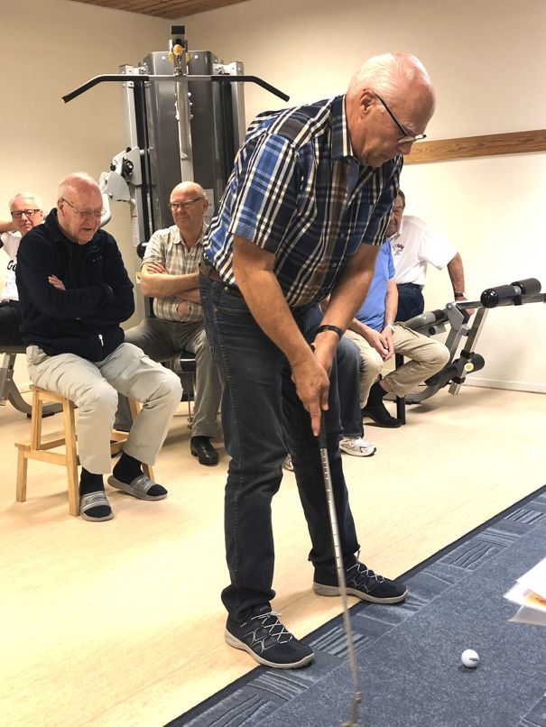
Janne Rodén laddar koncentrerat i höstsäsongens premiäromgång
Små förändringar i lagen är utförda:
Lag Skall ändrar namn till lag Kalla.
Janne Rodén går in i lag HP
Arne Wallén i lag Kalla
Lag Bagarn kommer att ha en vakant plats och tävlar med 4 st. deltagare, får en extra lagpoäng varje gång.
Kvällens golfputtning, 18 st. deltar. Bästa resultat av Krister, Lasse Oddsberg och Janne Rodén med 4 p. Kurre 3 p. Lagtävlingen resultat: HP 11 p, Kalla 10 p, Bagarn 7 p och HIO 5 p.
Dagens värd
Dagens värd var Lasse Lindgren, som nyligen fyllt 80 år. Traditionella Jägern var på plats och serverades av Kurre. Värden serverade också 3 sorters korv inköpta under firandet på Mallorca. Tack Lasse för ett trevligt kalas.
Övriga frågor
Hemsidan
Som Karl-Erik tidigare informerat om försvann hemsidan i samband med Telenors övertagande av Bredbandsbolaget. Sidan poppade dock upp igen lagom till vårt första möte. Så nu fortsätter vi som tidigare säger Karl-Erik.
Medlemsförteckning
Beslöts att Karl-Erik uppdaterar vår medlemsförteckning, där vi tar med namn, telefonnr, mailadress och födelsedatum. Vi lägger även in foton som Rolle lovat att leverera till Karl-Erik. Förteckningen skall inte in på hemsidan utan mailas till alla bastuvänner.
Värdar
22/10: Arne Wallén
5/11: Janne Rodén och Bernte
19/11: Arne Broberg och Pär.
Veteranmedlem
Sören har hört av sig till Rainer och Krister, där han framfört att han har svårt med hälsan och önskar kvarstå i Bastuvännerna som Veteranmedlem. Tidigare har vi Tage Järpsten som Veteranmedlem. Beslut fattas på årsmötet.
Rainer uppvaktade Tage med blommor på hans 90-årsdag. Hustrun Birgitta tackade med en flaska Whisky till Bastuvännerna.
Trav
Det nya är att ett helt golflag ställer upp med att skriva raden till lördagens V75:a. Vi startar i den turordning som lagen står på golfsidan, först ut HIO. Lasse Lind samlar in pengar och håller i ekonomin samt stöttar vid radskrivningen.
Vid pennan sekr.
Krister

